УДУ імені Михайла Драгоманова
Факультет математики, інформатики та фізики

Кафедра комп’ютерної інженерії та освітніх вимірювань

ЛАБОРАТОРНА РОБОТА № 7
з курсу
«Автоматизація тестування»

ТЕМА: «Тестування доступності»

Студент Мельник Я. С.
Група 41ІПЗ
Викладач: Кархут В. Я.

Київ 2025

1. Ось деякі типи знайдених вразливостей та потенційні способи їх запобігання.
1. Уразлива бібліотека JavaScript (jquery.prettyPhoto v3.1.5)
Рівень ризику: високий
Опис: використовується стара бібліотека, яка містить відомі вразливості (DOM-based XSS).
Запобігання:
Оновити бібліотеку до останньої безпечної версії.
Регулярно перевіряти залежності на відомі CVE.

2. Відсутній заголовок Content Security Policy (CSP)
Рівень ризику: середній
Опис: відсутність CSP дозволяє завантаження потенційно небезпечного контенту, що підвищує ризик XSS.
Запобігання: встановити CSP-заголовок, що дозволяє лише надійні джерела (default-src, script-src, тощо).
Тестувати політики CSP перед впровадженням.

3. Відсутність захисту від CSRF (Anti-CSRF Token)
Рівень ризику: середній
Опис: відсутні токени захисту в формах, що дозволяє виконання запитів від імені користувача без його відома.
Запобігання:
Додавати CSRF-токени у всі POST-запити.
Перевіряти їх на серверній стороні перед виконанням дії.

4. Небезпечні налаштування cookie
Рівень ризику: низький
Типи:
Відсутній прапор HttpOnly
Відсутній прапор Secure
Запобігання:
Встановити HttpOnly для cookie, що зберігають сесії, щоб уникнути доступу через JavaScript.
Встановити Secure для cookie, які передаються лише через HTTPS.
5. Заголовки, що видають інформацію про сервер (X-Powered-By)
Рівень ризику: низький
Опис: Зловмисник може дізнатися версію серверного ПЗ.
Запобігання:
Приховати або видалити заголовки, які розкривають технології.

6. Інформаційні попередження (Informational)
Приклади:
Виявлено зовнішні JS-файли (Cross-Domain JS Inclusion)
Коментарі в коді з потенційно конфіденційною інформацією
Відсутність заголовків Strict-Transport-Security, Content-Type
Запобігання:
Перевірити весь фронтенд на наявність зайвих коментарів.
Встановити належні HTTP-заголовки.
Використовувати лише надійні джерела для завантаження ресурсів.

2.

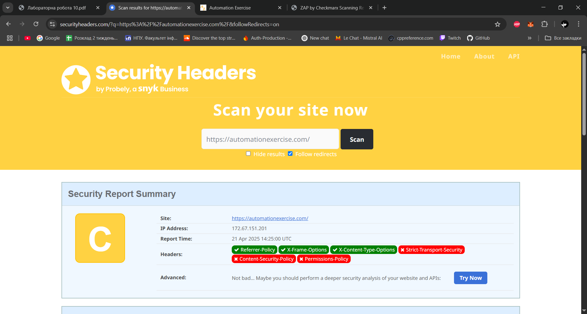
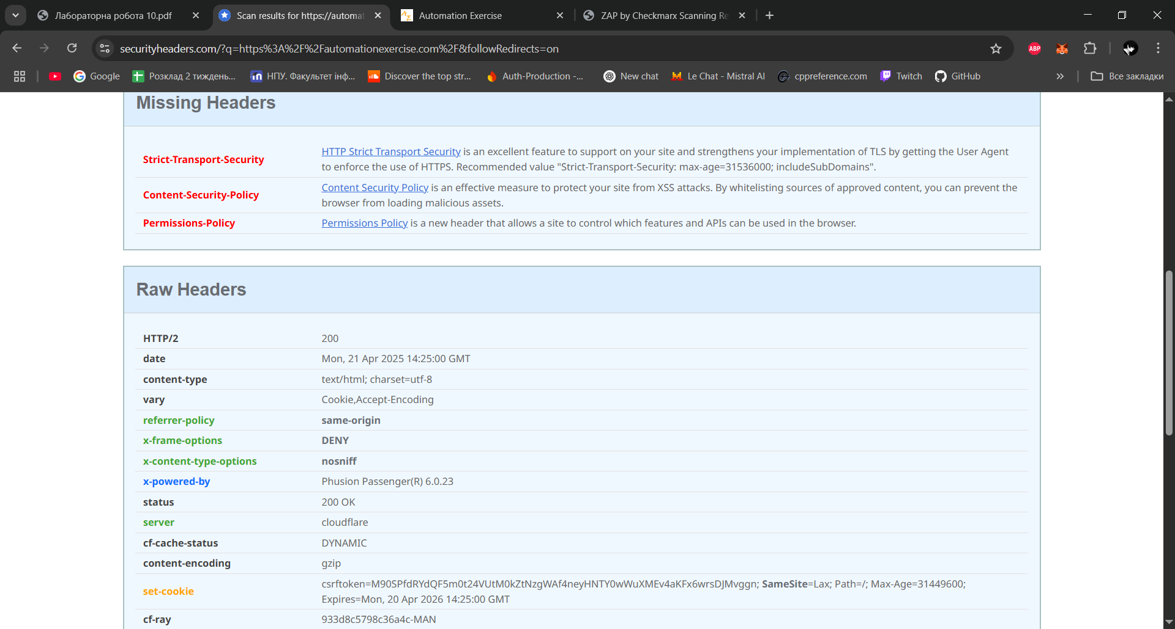
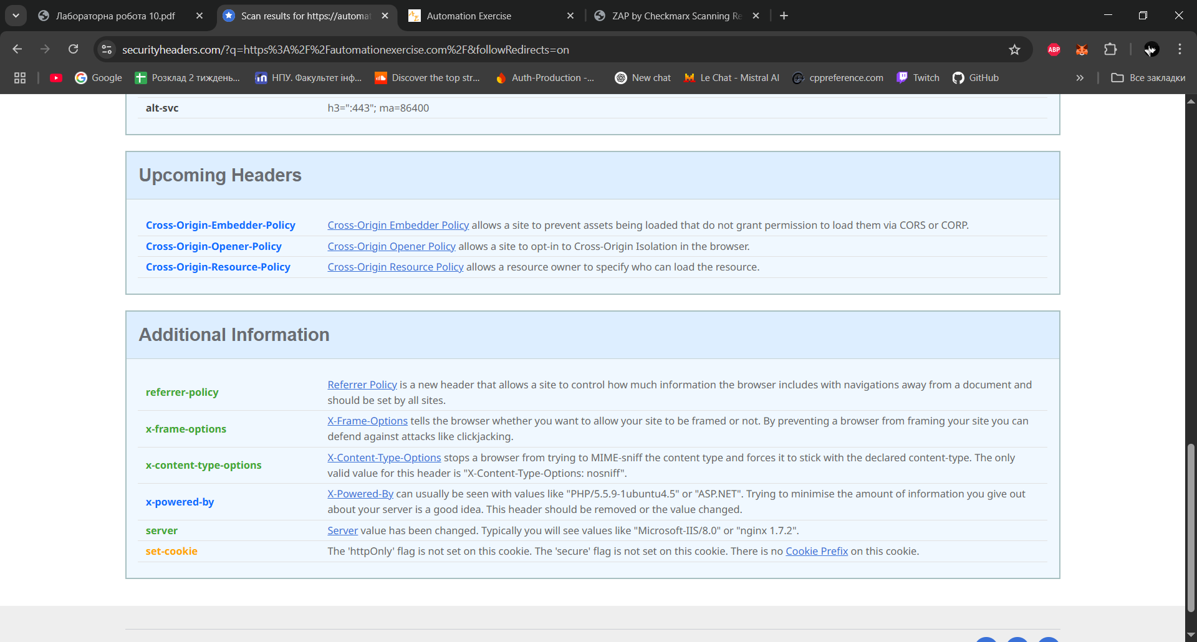

Згідно сканування я можу описати так:
1. Відсутні або неналаштовані заголовки (згідно з https://securityheaders.com)
Заголовок | Призначення | Рекомендоване значення
Strict-Transport-Security | Примушує браузер використовувати тільки HTTPS. Запобігає "downgrade" атакам. | Strict-Transport-Security: max-age=31536000; includeSubDomains; preload
Content-Security-Policy | Захист від XSS та інших ін'єкцій: вказує, з яких джерел дозволено завантажувати ресурси. | Наприклад: Content-Security-Policy: default-src 'self'; script-src 'self' https://trusted.cdn.com;
Permissions-Policy | Обмежує доступ до браузерних API (геолокація, камера, мікрофон, тощо). | Permissions-Policy: geolocation=(), microphone=(), camera=()
Cross-Origin-Embedder-Policy | Захищає від несанкціонованих запитів до ресурсів з інших джерел. | Cross-Origin-Embedder-Policy: require-corp
Cross-Origin-Opener-Policy | Захищає від атак через відкриття нових вкладок/вікон. | Cross-Origin-Opener-Policy: same-origin
Cross-Origin-Resource-Policy | Дозволяє обмежити доступ до ресурсів з певних джерел. | Cross-Origin-Resource-Policy: same-origin

2. Заголовки, які присутні, але можуть бути покращені
Заголовок | Стан | Рекомендація
X-Powered-By | Присутній | Прибрати або замінити на неінформативне значення (наприклад, "PHP" → "hidden").
Set-Cookie | Немає HttpOnly, Secure | Додати: HttpOnly; Secure; SameSite=Strict до всіх сесійних cookie.

3. Заголовки, які налаштовані правильно
Заголовок | Стан | Коментар
Referrer-Policy | same-origin | Добре, але можливо краще strict-origin-when-cross-origin
X-Frame-Options | DENY | Добре, захист від clickjacking
X-Content-Type-Options | nosniff | Добре, захист від MIME-sniffing

